一、（20分）
解：（1）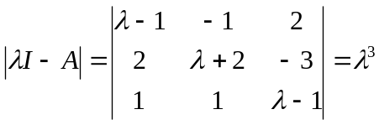，
的特征多项式为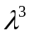，的特征值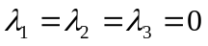 6分
（2）的行列式因子：1,1,；的不变因子：1,1,；的初等因子：； 7分
（3）因为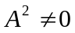，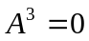，的最小多项式；
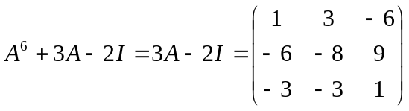 4分
（4）的Jordan标准形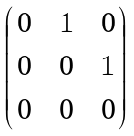 3分
二、（20分）
解：（1）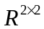的维数为4，一组基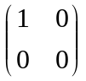，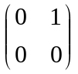，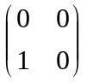，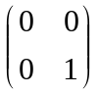； 5分
（2）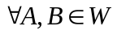,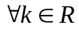，则 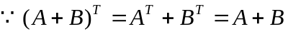，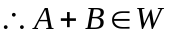；
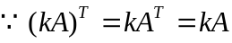；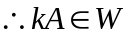。对加法和数乘封闭，所以是的子空间。
的维数为3，一组基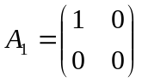，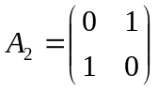，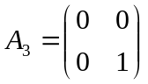； 5分
（3）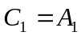，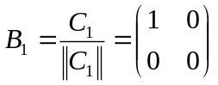；
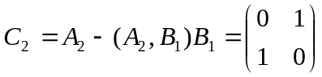， 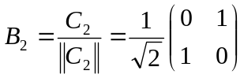；
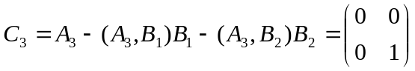， 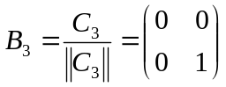。
所以、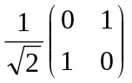、为W的一组标准正交基。 5分
（4）在（1）中所取基下的矩阵为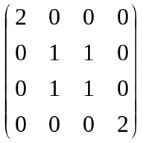；的核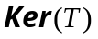：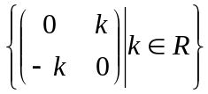；
的值域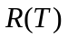：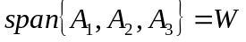。 5分
三、（20分）
解：（1）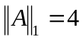，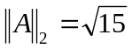，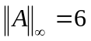，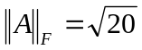； 8分
（2）若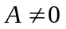，则至少有一个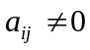，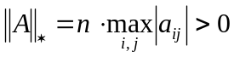
若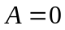，则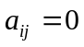，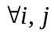，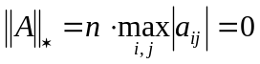
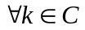，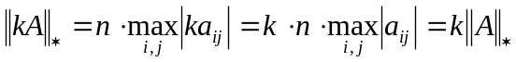
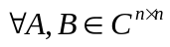，
所以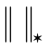是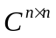上的矩阵范数。
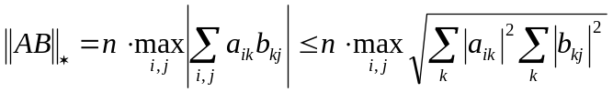
所以是上的相容矩阵范数。8分
（3）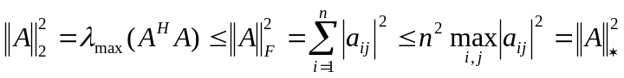， 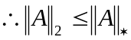
不妨设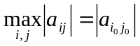，则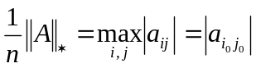
记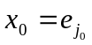,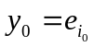，则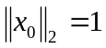,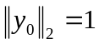，
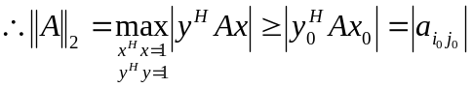， 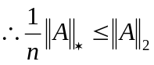
综上可知：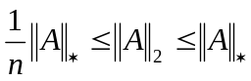 4分
四、（20分）
（1）矩阵的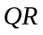分解：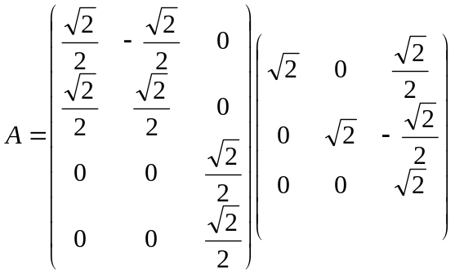 6分
（2）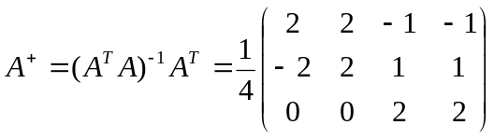 8分
（3）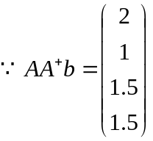 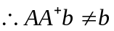 该方程组不相容。
极小最小二乘解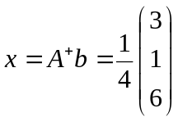 6分
五、（20分）
（1）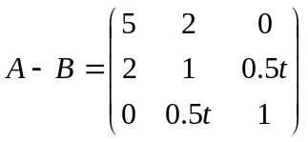，
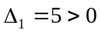，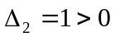，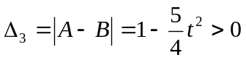时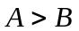成立
即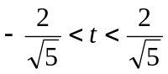时成立。 10分
（2）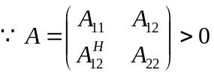，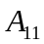为的前k阶顺序主子式，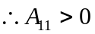。
存在可逆矩阵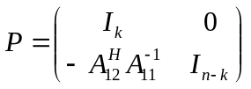，使得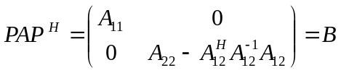，
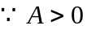 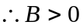，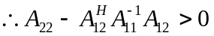。 6分
（3）设是矩阵的任一特征值，相应的特征向量为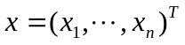，令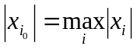，
则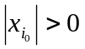，由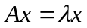，有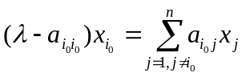，
从而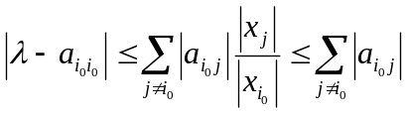
又因为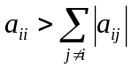 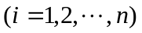，所以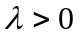，
由的任意性，可知的所有特征值均为正数，所以正定。 4分

